**森林火险气象等级预报**

2024年04月25日

**湖南省气象台 签发：蔡荣辉**

一、未来三天天气预报

**25日晚至26日白天受弱辐合影响，湘中以南有小到中等阵雨或雷阵雨，其中湘南局地大雨，其他地区短暂转好，湘西、湘北清晨局地有雾；26日晚至28日白天受高空槽快速东移和低层辐合影响，湘中以南地区有小到中等阵雨或雷阵雨，局地大雨。具体预报：**

**今天晚上到明天白天**，湘中及以南阴天有小到中等阵雨或雷阵雨，其中永州南部、郴州东南部局地大雨，其他地区多云间晴天；26日清晨湘西、湘北局地有雾；北风2～3级；最高气温湘中及以北28～30℃，其他地区25～27℃；最低气温湘北16～18℃，其他地区18～20℃。

**26日晚上到27日白天**，湘中及以南阴天有小到中等阵雨或雷阵雨，其他地区多云；北风2～3级；最高气温27～29℃；最低气温湘西北16～18℃，其他地区19～21℃。

**27日晚上到28日白天**，全省阴天有小到中雨，其中益阳市东南部、岳阳市西南部、长沙市北部、永州市西南部局地大雨；湘北北风2～3级，湘中以南北风转南风2～3级，雷雨时局地阵风8～9级；最高气温湘中以北28～30℃，其他地区25～27℃；最低气温湘西16～18℃，其他地区18～20℃。

二、未来三天森林火险气象等级预报

**26日**，全省大部分地区森林火险气象等级较低。（图1)

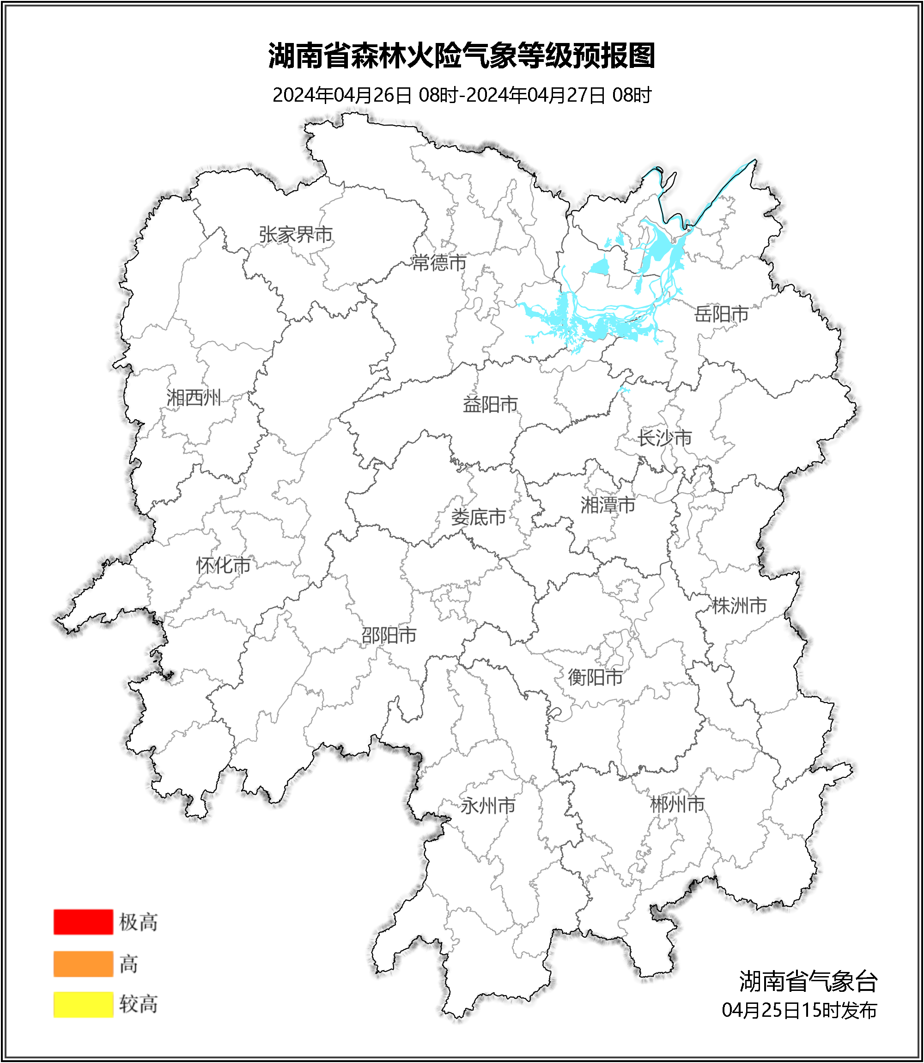

**图1 湖南森林火险气象等级预报（04月26日）**

**27日**，全省大部分地区森林火险气象等级较低。（图2)

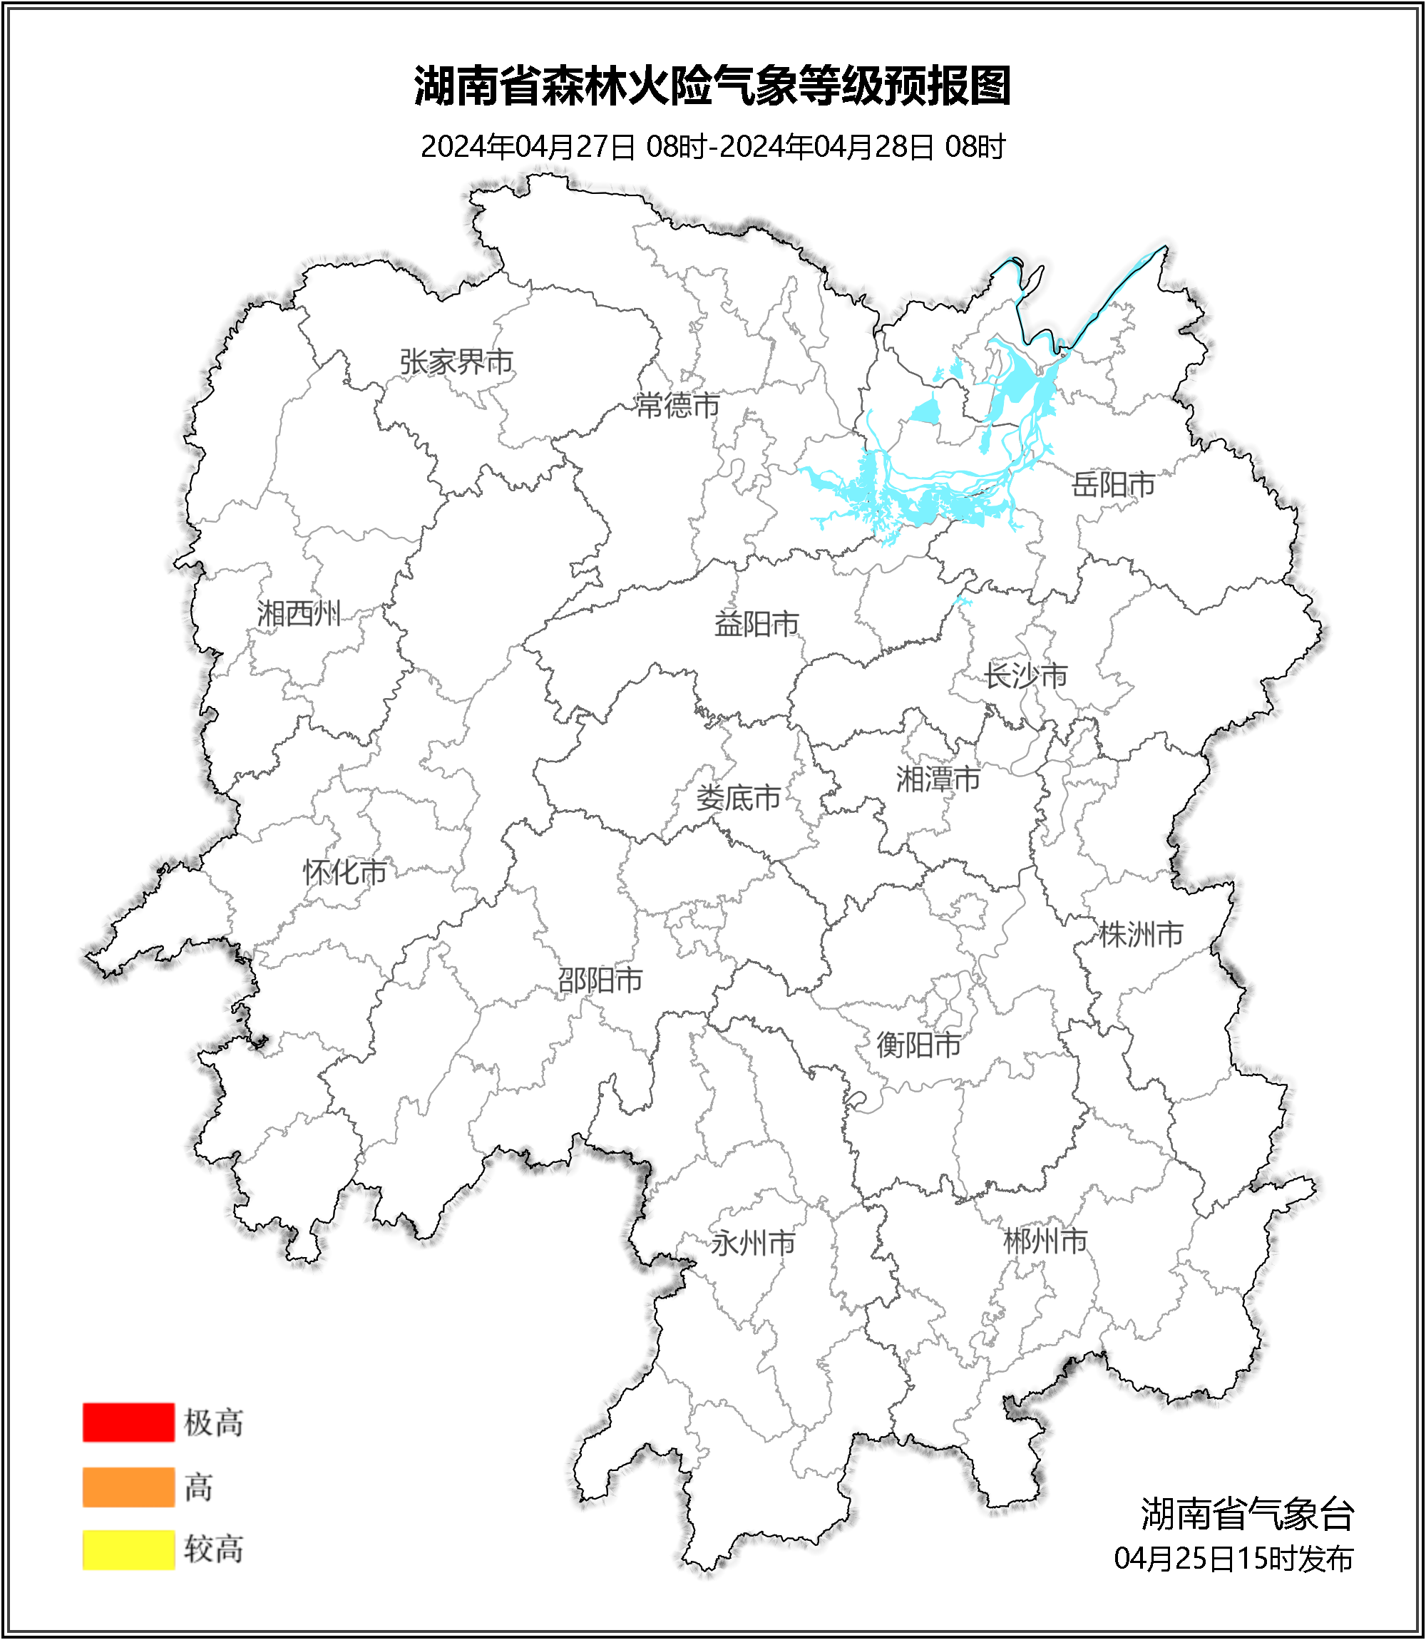

**图2 湖南森林火险气象等级预报（04月27日）**

**28日**，全省大部分地区森林火险气象等级较低。（图3)

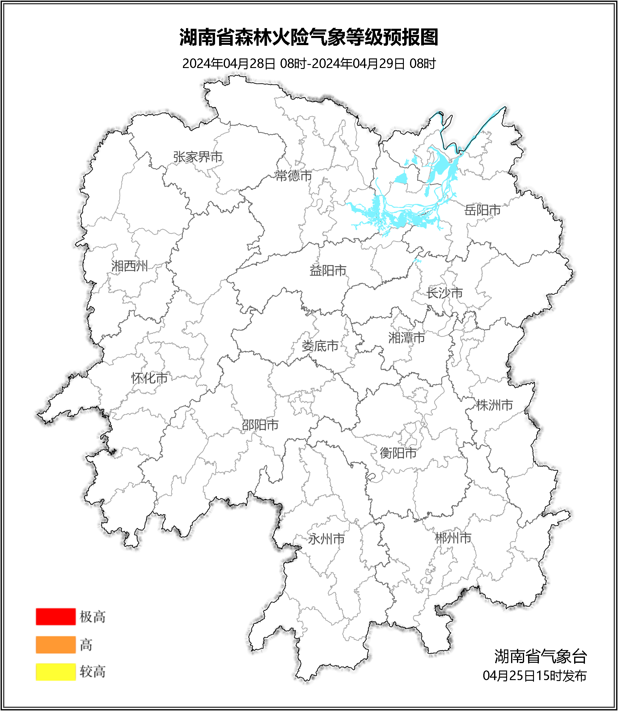

**图3 湖南森林火险气象等级预报（04月28日）**

三、关注与建议

未来三天，全省大部分地区森林火险气象等级较低，请密切关注后期天气变化。

湖南省气象台